Bahrul ‘Ulum Fadhlur Rohman  
202110370311462  
Informatika  
Komdat H

**Tugas Modul 3 – IP Addressing**

1. Dari data jaringan IPv4 yang tersimpan pada router apakah ada kesesuaian dengan jaringan yang ada pada topologi, jelaskan? Jelaskan mengapa bisa error saat melakukan ping dari P1 ke P3 berdasarkan data jaringan yang tersimpan pada router. Dan bagaimana solusi untuk menyelesaikan masalah ini?

**Jawab :**

Ada kesesuaian, karena data yang tersimpan di IPv4 itu juga merupakan data yang terdapat pada topologi.

**Jaringan pada topologi yang memakai IPv4**

|  |  |  |  |
| --- | --- | --- | --- |
| **Device** | **IPv4 Address** | **Subnet Mask** | **Defualt Gateway** |
| PC1 | 10.10.1.98 | 255.255.255.224 | 10.10.1.97 |
| PC3 | 10.10.1.18 | 255.255.255.240 | 10.10.1.17 |
| PC1 (Topologi) | 10.10.10.96 | - | - |
| PC3 (Topologi) | 10.10.10.16 | - | - |

**IPv4 yang tersimpat pada Router**

* **R1**

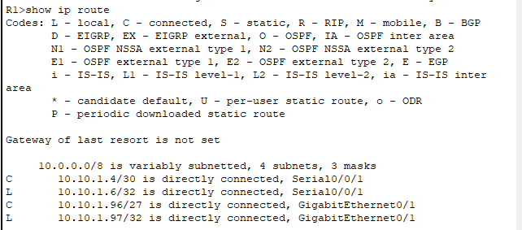

* **R2**

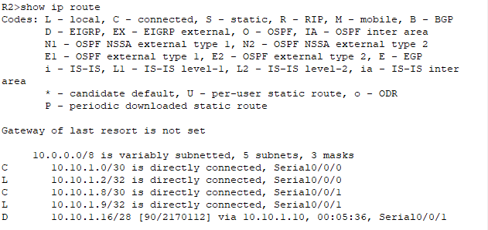

* **R3**

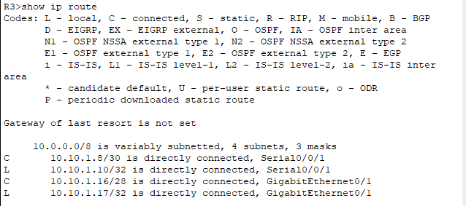

**Kesalahan yang terjadi di IPv4 (Error)**

Pada saat melakukan ping dari PC1 ke PC3 maupun sebaliknya itu terjadi error karena Interface Serial 0/0/0 R2 itu tidak sesuai range yang dibutuhkan atau dikonfigurasikan dengan alamat IP yang salah (10.10.1.2)

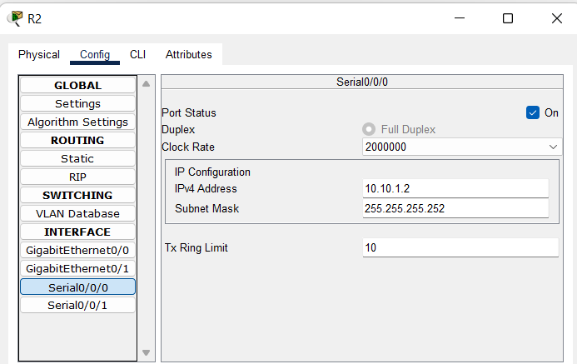

**Solusi supaya bisa terhubung di IPv4**

Mengkonfigurasikan alamat IP yang benar pada Interface Serial 0/0/0 R2 dengan range yang dibutuhkan 5 (10.10.1.5) sehingga R1 dan R3 bisa terhubung dengan R2 dan request ping dari PC1 ke PC3 bisa dilakukan

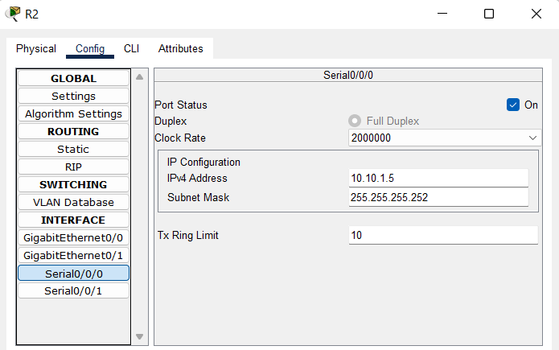

**Bukti bisa terhubung atau bisa request ping PC1 ke PC3**

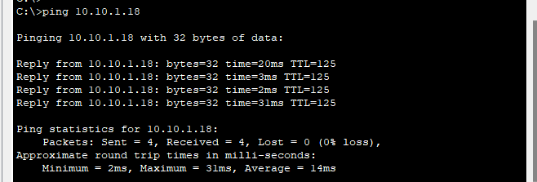

**Bukti bisa terhubung atau bisa request ping PC3 ke PC1**

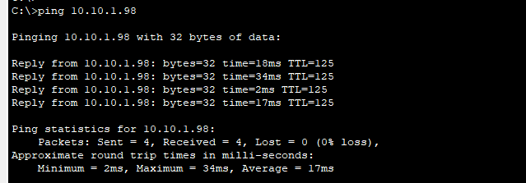

1. Dari data jaringan IPv6 yang tersimpan pada router apakah ada kesesuaian dengan jaringan yang ada pada topologi, jelaskan? Jelaskan mengapa bisa error saat melakukan ping dari P2 ke P4 berdasarkan data jaringan yang tersimpan pada router. Dan bagaimana solusi untuk menyelesaikan masalah ini?

**Jawab :**

Ada kesesuaian pada IPv6 dengan topologinya saja, namun untuk default gateway di R3 dan PC4 tidak memiliki kesesuain.

**Informasi Data IPv6**

|  |  |  |
| --- | --- | --- |
| **Device** | **IPv6 Address** | **Default Gateway** |
| PC2 | 2001:DB8:1:1::2 | FE80::1 |
| PC4 | 2001:DB8:1:4::2 | FE80::2 |

**Informasi Interface R3**

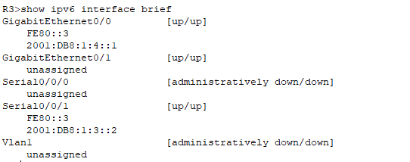

**Kesalahan yang terjadi di IPv6 (Error)**

Pada saat melakukan ping dari PC2 ke PC4 terjadi error atau tidak menerima request ping karena Interface PC4 menggunakan konfiguraasi default gateway yang salah (FE80::2)

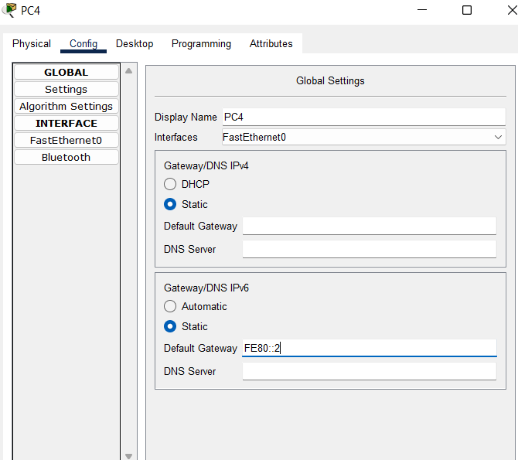

**Solusi supaya bisa terhubung di IPv6**

Untuk solusinya sama seperti yang dilkaukan di IPv4 yaitu dengan cara merubah atau mengkonfigurasi PC4 dengan default gateway yang benar yaitu menggunakan (FE80::3)

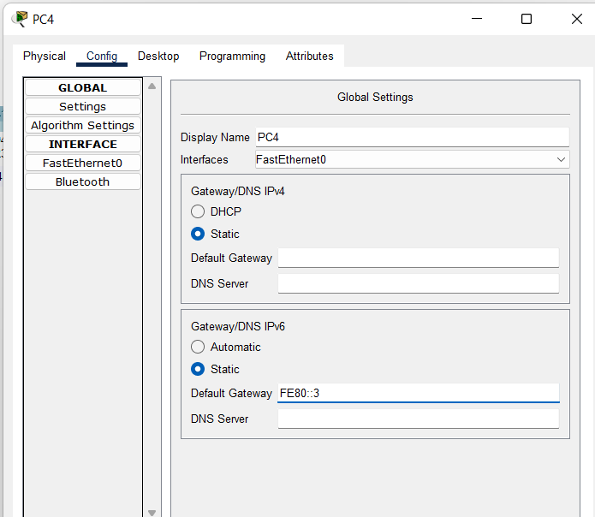

**Bukti bisa connect atau menerima request Ping**

